Análisis Exploratorio de Datos

¿Cómo Elegir un Buen Vino sin ser un Experto?

Cristina Pérez Fernández

Los Datos
En un primer momento, se obtiene el dataset que sería objeto del posterior análisis en la web de “kaggle”: se trataba de un conjunto de datos de más de 6000 vinos españoles procedentes de un usuario que había realizado un webscrapping de la página “Vivino”. Sin embargo, nada más empezar a observar los datos, resultó evidente que se trataba de un dataset erróneo o, al menos, incompleto, pues el precio máximo de los vinos no superaba los 14 euros (a pesar de contar con más de 6.500 entradas).
Así pues, se recurre de nuevo a “kaggle” para la descarga del código de webscrapping del usuario; de este modo, alterando dicho código, nos permite conseguir los datos de vinos tintos de todos los rangos de precios, así como también, datos correspondientes con las otras clases de vinos: blancos, rosados y espumosos.
Una vez conseguidos los datos de los vinos según su clase, y convertidos en diferentes dataframes, se procede con la limpieza y transformación de los mismos:
- Comprobación y eliminación de valores duplicados
- Adición de una nueva columna en los dataframes donde se especifica la clase de vino: tinto, blanco, rosado o espumoso
- Unión de los 4 dataframes en uno solo
A continuación, con todos los vinos en un mismo dataframe, homogeneizamos los datos de la columna “Año”; ya que vemos que existen varios problemas:
1º) Existen np.nan
2º) Hay algunos valores que presentan formato float
3º) El string "N.V." → Significa "Non vintage" que es un estilo de elaboración muy común en los vinos espumosos.
Con el fin de realizar un análisis exhaustivo del mercado de vinos españoles, nos proponemos añadir dos columnas más al dataframe:
- Categoría
- Denominación
Categorías del Vino
Los distintos vinos se clasifican en diferentes categorías en función de la edad, es decir, el tiempo que ha permanecido envejeciendo tanto en barrica como en botella. Esta clasificación variará según se trate de una clase de vino u otra, siendo especialmente importante en el vino tinto. Además, hay que tener presente que cada D.O. establece sus características particulares; sin embargo, a efectos de este análisis nos guiaremos por una clasificación general.
Categorías vino tinto
Atendiendo a lo anterior, distinguimos las siguientes categorías, que van de menor a mayor tiempo de envejecimiento:

- Joven → no pasan tiempo en barrica; el de la cosecha
- Roble → tiempo total entre barrica y botella 9 meses
- Crianza → tiempo total entre barrica y botella 24 meses
- Reserva → tiempo total entre barrica y botella 48 meses
- Gran Reserva → tiempo total entre barrica y botella 60 meses
Categorías vino blanco y rosado
En esta ocasión, los tiempos de envejecimiento difieren con respecto a la clase anterior, por lo que se tienen las siguientes categorías, pues no es tan común en estos vinos la crianza en barrica:
- Reserva → tiempo total 24 meses
- Gran reserva → tiempo total 36 meses
Categorías vino espumoso
Por último, los vinos espumosos no atienden a las categorías mencionadas; sino que se clasifican por su método de elaboración en:
- Non-vintage → elaboración con mezcla de añadas para conservar la calidad año tras año
- Vintage

Denominación de Origen
Por último, vamos a determinar si la región de procedencia del vino tiene D.O. (denominación de origen), ya que así podremos analizar la influencia de este factor.
Además de la D.O, existen otras expresiones tradicionales como son los Vinos de Pago, los Vinos de Calidad, así como la Indicación Geográfica Protegida; sin embargo, tales denominaciones, a priori, no se tendrán en cuenta en este análisis dado que gozan de escasa popularidad entre el público general y, por tanto, su influencia en la valoración de un vino por parte de cualquier persona ajena al mundo vitivinícola será ínfima.
En España, actualmente, existen 69 D.O, 14 denominaciones de Vinos de Pago y 7 de Vinos de Calidad.

Mercado Vitivinícola Español
Comenzamos realizando un breve análisis del mercado del vino español, asumiendo, en todo momento, las limitaciones debidas a que nuestra fuente de datos es única: la página web “Vivino”.
Clases de Vino
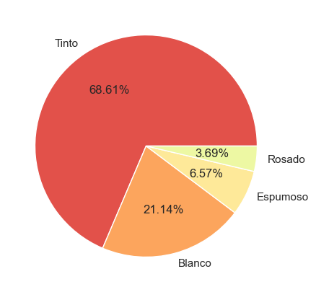
Dadas las diferencias en los vinos según su clase, lo primero será ver cuál es la participación en el mercado de cada una de ellas partiendo del número de vinos que hay en nuestro dataset de cada clase:
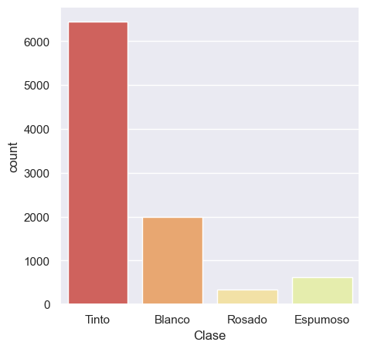
Categoría
Continuamos viendo cómo se reparten los vinos de cada clase en sus distintas categorías:
Vino tinto
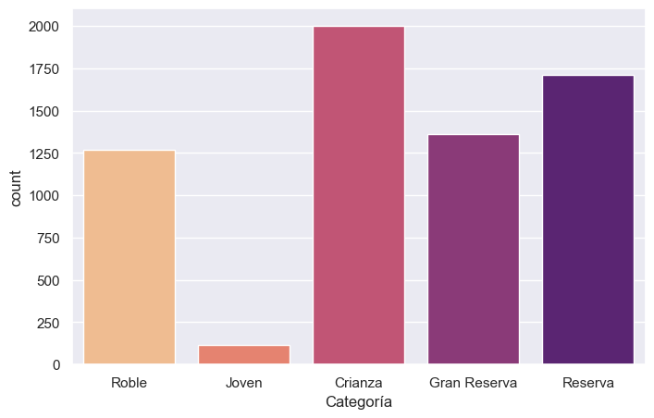
Observamos como la totalidad de los vinos tintos se clasifican en las diferentes categorías existentes.
Se corrobora, por tanto, que en el vino tinto la categoría, de acuerdo con la edad del vino, es una característica de vital importancia.
Vino blanco y rosado
Dado lo poco común que es la crianza de estos vinos en barrica, la mayor parte de ellos aparecen con la categoría sin determinar en nuestro dataset, existiendo una gran desproporción, por lo que no es óptimo reflejar los resultados de la clasificación en un formato de gráfica.
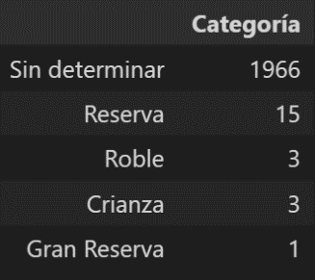
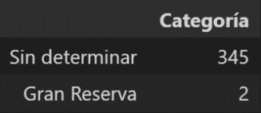
Blancos Rosados

Vino espumoso
En cuanto al espumoso, ya vimos cómo las categorías varían en este caso:
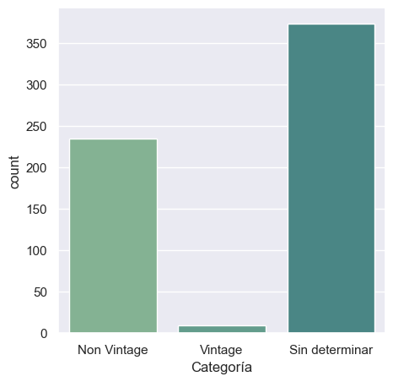
De nuevo observamos, la gran cantidad de espumosos con la categoría sin determinar; aun así, la desproporción no es tan acusada como en los vinos blancos y rosados.
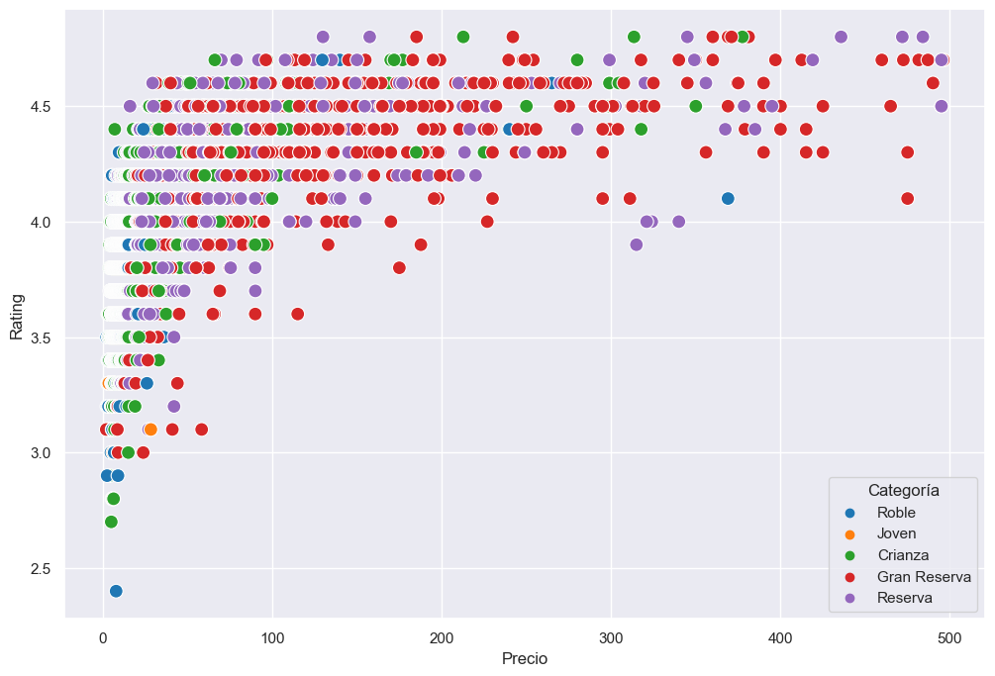
Concluimos, pues, la importancia de la categoría como característica del vino tinto. Ante esto, sería apropiado visualizar la relación de las categorías de tinto con el rating y el precio del vino:
Región
Ahora, vamos a estudiar las regiones vitivinícolas de España. Tendremos que ver cuáles son las regiones con mayor número de vinos en el mercado; y comprobar si dichas regiones varían en función de la clase del vino.
En primer lugar, vemos como en España existen más de 100 regiones productoras de vino:
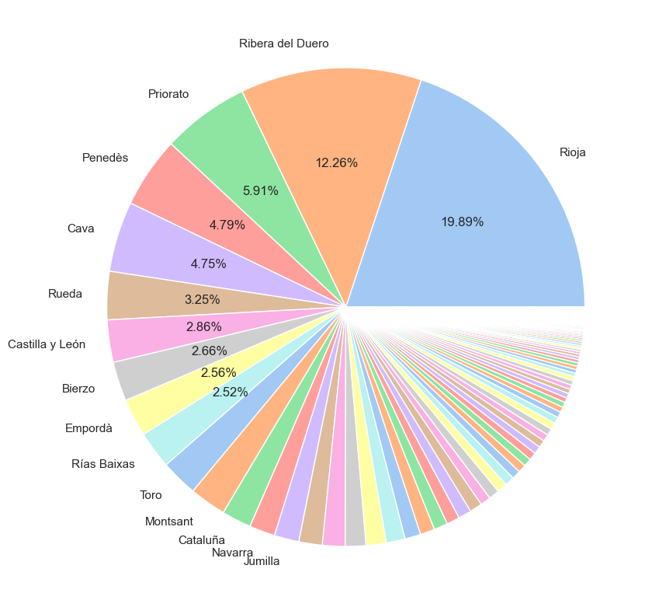Por otra parte, dentro del top 15 de las regiones con mayor número de vinos en el mercado, algunas ni siquiera llegan al 2’5% de participación en el mercado.
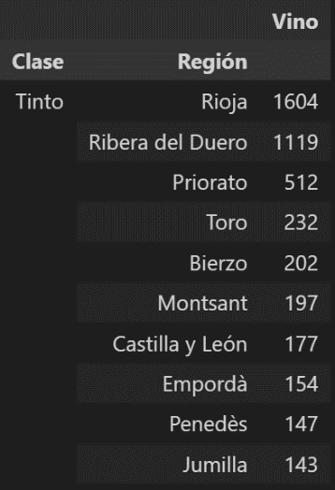
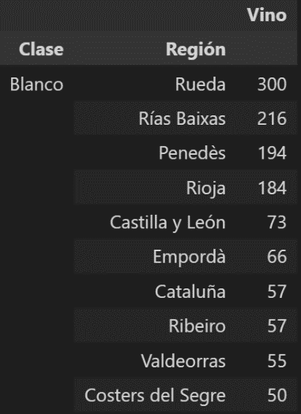
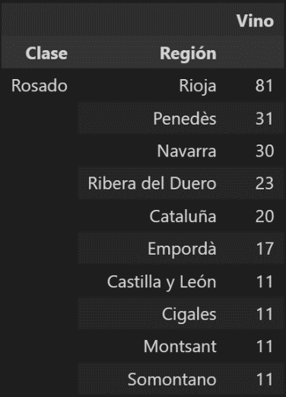
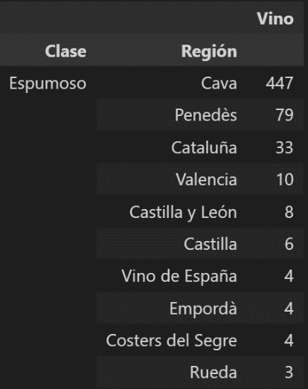
Seguidamente, se muestran el top 10 de las regiones según cada clase de vino:
Sello de Calidad / Denominación
Éste es un factor íntimamente ligado con la región.
Empezamos analizando qué regiones, de las incluidas en el top15, tienen sello de calidad:
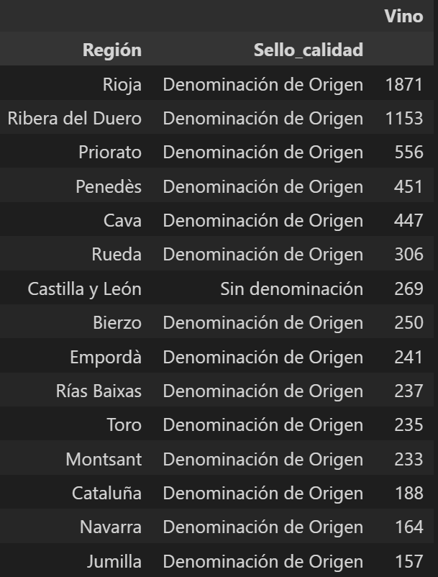
Todas las regiones menos una (CyL) tienen como sello “Denominación de Origen”; lo cual, no debería sorprendernos, primero, porque es el sello mayoritario y el de más antigüedad y, segundo, porque, por lo general, estamos hablando de las regiones con más tradición vitivinícola de España.
Empero, sí que es sorprendente la particularidad de la región de Castilla y León; ya que, algunas de las D.O más famosas se hallan dentro de esta comunidad y, por lo que vemos, aun así, existen más de 250 vinos que se quedan sin denominación por adscribirse a esta región que permanece sin sello (al contrario de lo que ocurre con Cataluña teniendo ésta, a su vez, otras D.O famosas en su territorio: Priorato, Cava, Penedés…)

Respecto a los otros sellos de calidad (“Vinos de Pago” y “Vinos de Calidad”), éstas son las regiones que los ostentan y la cantidad de vinos que cada una tiene dentro del dataset:
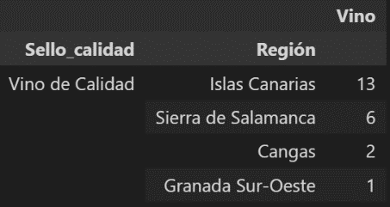
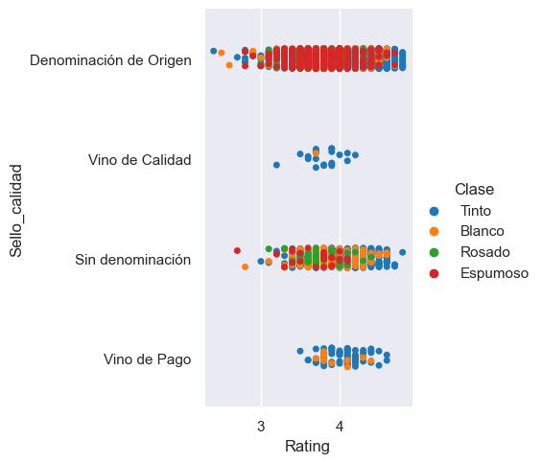
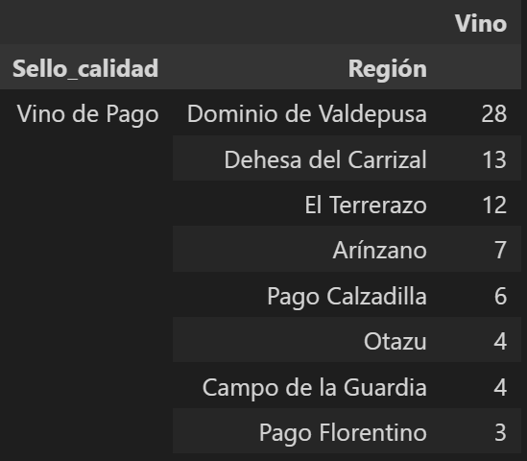
Por último, comprobamos que el distintivo de calidad nada tiene que ver con la calidad apreciada por los usuarios (rating); por lo que se puede deducir que el sello guarda una relación de índole administrativa/política.

Bodega
Para finalizar con el análisis del mercado del vino español, contaremos con otro dato: la bodega de procedencia de los vinos.
En el dataset aparecen 1.666 bodegas distintas, siendo la más prolífica la denominada “Familia Torres” con un total de 96 vinos diferentes. La última bodega en el ranking de las 20 con mayor número de vinos tiene un total de 35 vinos. Basándonos en esto, podemos decir que, generalmente, en España, priman las producciones vinícolas reducidas procedentes de bodegas familiares.
Sin embargo, existen excepciones a lo anterior, pues, tras comprobar las bodegas por regiones, se deduce que hay algunas implantadas en distintas regiones.
Por otra parte, se realiza otro ranking ordenando las bodegas según su rating (la mediana de todos sus vinos). En este caso, llama la atención la escasez de bodegas procedentes de la Rioja, dada su enorme penetración en el mercado; por el contrario, Ribera del Duero cuenta casi el 50% de las bodegas del mencionado ranking.
Las bodegas con un rating (mediana) alto nos da una noción sobre la fama de la misma; por lo que, a priori, un vino poco conocido pero amparado por un nombre de bodega de calidad, puede antojarse recomendable.
En el siguiente gráfico podemos observar los resultados del ranking de bodegas: aparte del nombre y su calificación, el tamaño de las burbujas nos indica el precio mediano de sus vinos, y el color, el número de valoraciones de usuarios recibidas la web de Vivino.
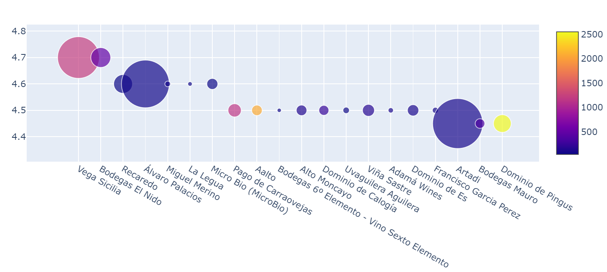

Mejores Vinos
Una vez analizado el mercado, pasamos a valorar 3 factores de los vinos que nos servirán como filtros de nuestro dataset para poder así obtener un máximo de 10 vinos por cada clase, de modo que, de entre ellos, el usuario pueda elegir en base a su propio criterio/sesgo/gusto. Dichos factores son:
- Calidad
- Precio
- Fama y popularidad

Calidad
Para analizar la calidad, nos apoyaremos en el rating que poseen los vinos en la página de Vivino.
Comenzamos viendo la distribución de densidad y comprobando la existencia de outliers. En esta ocasión, los outliers son por debajo del mínimo (además son muy pocos: 19); por tanto, debido a la importancia de esta variable, se desechan todos esos vinos.
A continuación, desagregamos los datos de rating y procedemos al primer filtrado basándonos en 2 referencias:
- Rating → El rating de los vinos deberá ser mayor a la mediana de su clase
- Consistencia de la valoración → Para considerar sólido el rating del vino, éste deberá fundamentarse en un mínimo de reseñas. Este mínimo será mayor al percentil25.

Precio
Lo primero que hay que destacar sobre esta variable en nuestro dataset es el gran rango que presenta, ya que los precios varían desde los 2€ hasta los casi 500€. Por ello, resulta más apropiado observar las distribuciones de precios por clases; lo que nos demuestra, que la mayor varianza en los precios de los tintos se corresponde con una base de la distribución de la densidad más amplia.
Por otra parte, se constata la existencia de muchísimos outliers por encima del máximo; hecho que puede explicarse atendiendo a la exclusividad del sector (y es que el mercado del vino puede llegar a ser muy gourmet, de ahí los precios de casi 500 euros una botella de vino).
El segundo filtrado consistirá en eliminar estos outliers. Así pues, estableceremos un precio máximo que dependerá de la distribución de precios por cada clase de vino:
máx. precio = q3 + 1.5*IQR

Popularidad y Fama
Para finalizar nuestro análisis y filtrado de datos, tratamos ahora la popularidad y la fama.
Evidentemente, tanto una como la otra son valoraciones subjetivas y aunque ninguno de estos 2 factores te asegura un buen producto, bien es sabido que, a la hora de elegir vino para un evento o para un regalo, tanto la región de procedencia como la bodega pueden predisponer un trato de favor por parte del público.
Por tanto, partiendo de datos objetivos, como el número de valoraciones o el rating de bodegas, intentaremos llegar a una valoración subjetiva acerca de la fama y popularidad de los vinos.
El tercer filtrado se realiza atendiendo a la popularidad de las regiones según las clases de vino; estimándose dicha popularidad en función del número de reseñas. Luego, la mediana de reseñas de las regiones de cada clase (tinto, blanco, etc.) deberá ser superior a la mediana de reseñas de los vinos de esa clase.
El cuarto y último filtro se fundamenta en la fama de las bodegas; para lo cual, nos fijaremos en el ranking de las 20 mejores bodegas para cada clase de vino según su rating.

Ahora que tenemos nuestro dataset separado en vinos tintos, blancos, rosados y espumosos, y filtrado de acuerdo con la calidad, precio, popularidad y fama; elaboramos 2 grupos:
- Los 20 primeros vinos ordenados por precio (de menor a mayor)
- Los 20 primeros vinos ordenados por rating (de mayor a menor)
Finalmente, con la intersección de estos 2 conjuntos, obtenemos los tops para cada clase de vino:
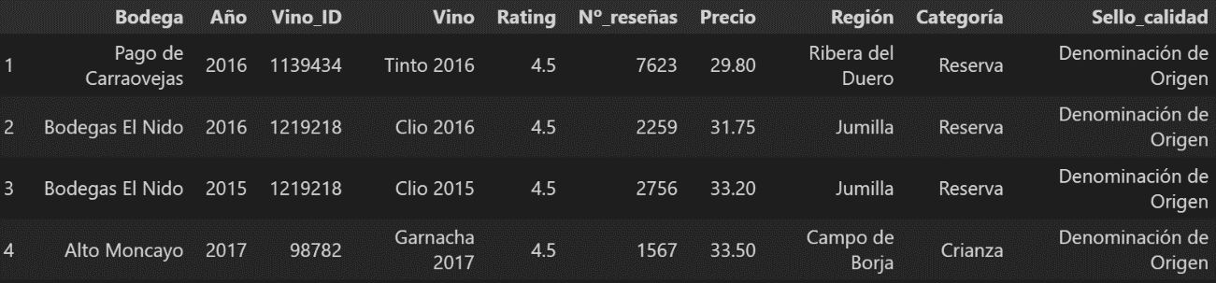
TOP vino tinto

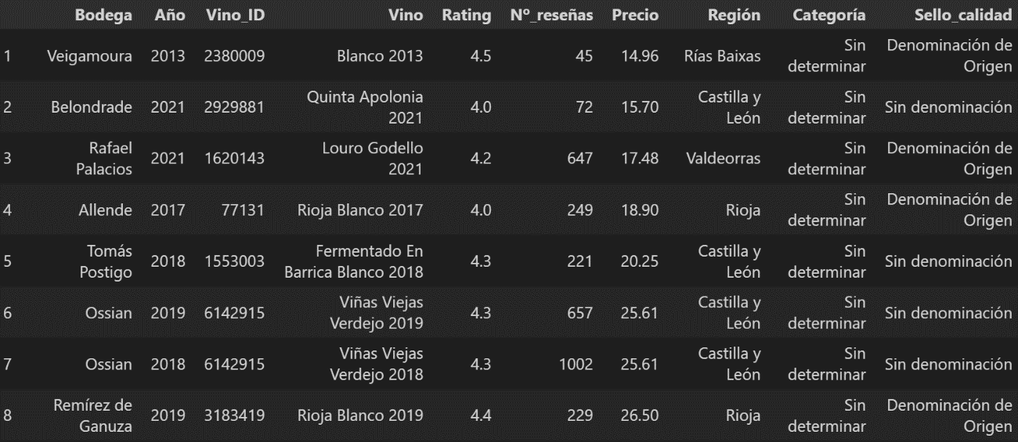
TOP vino blanco
TOP vino rosado
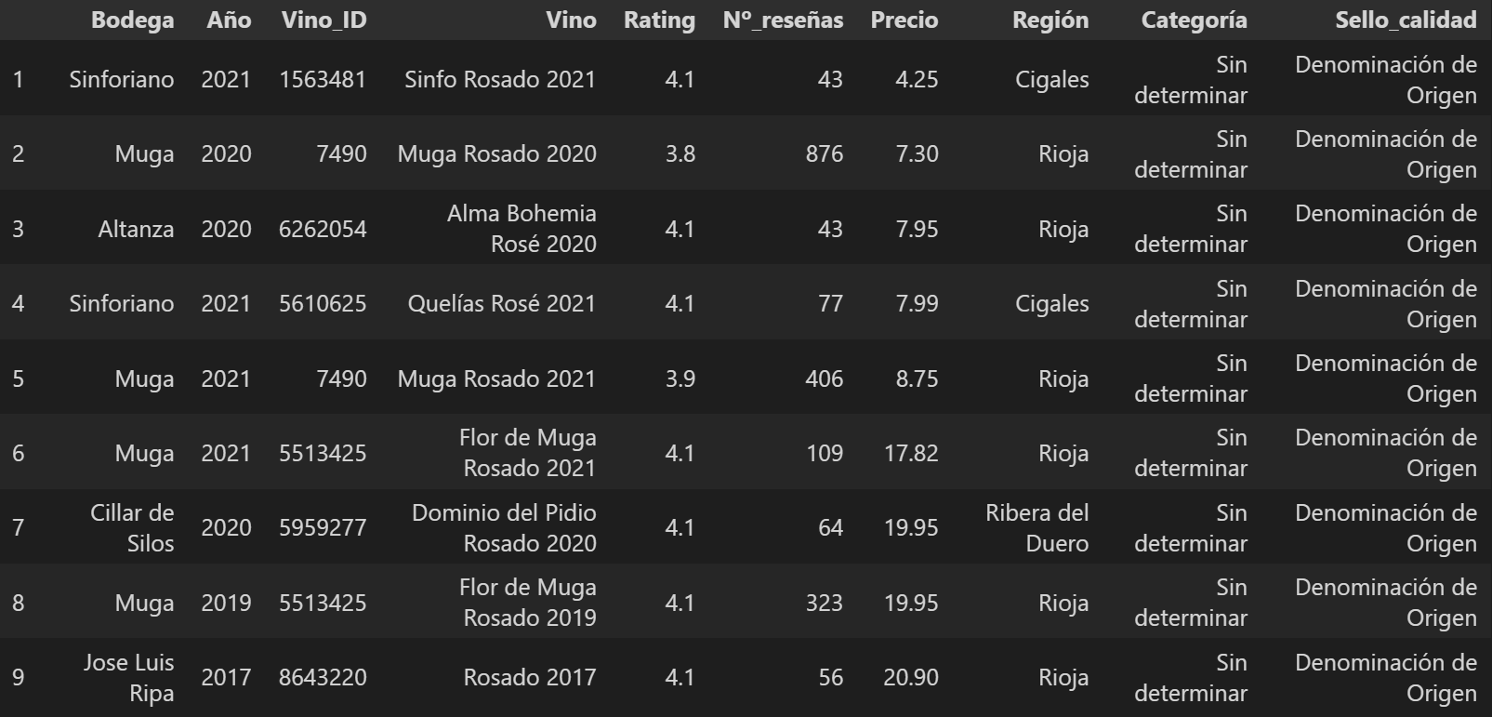

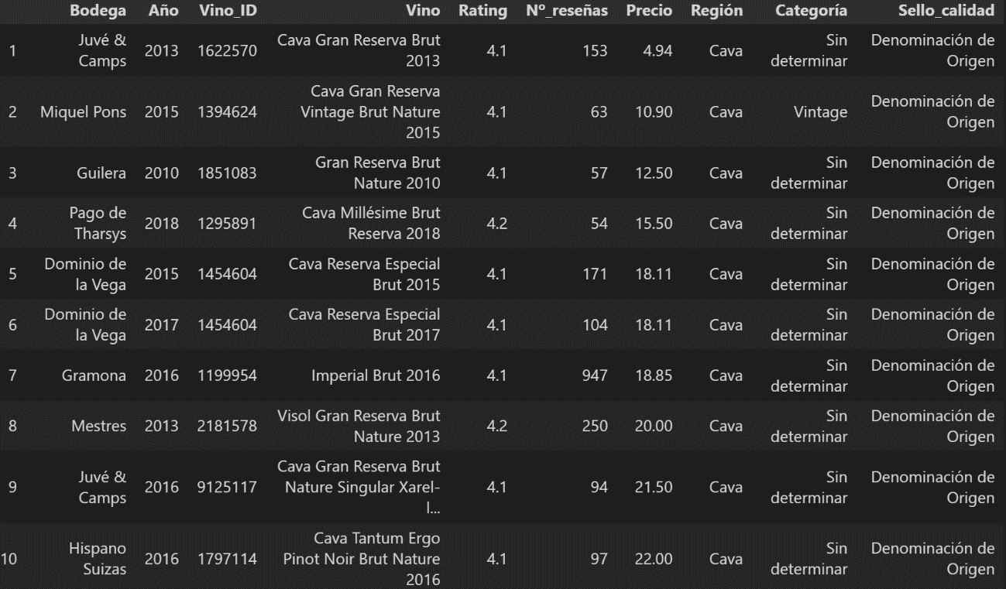
TOP vino espumoso

